**BÀI 26. PHÁT TRIỂN KINH TẾ - XÃ HỘI Ở ĐỒNG BẰNG SÔNG HỒNG**

**Nhiệm vụ 1. Tìm hiểu vị trí địa lí và phạm vi lãnh thổ**

Dựa vào hình 26.1 và thông tin trong bài, hãy:

- Trình bày vị trí địa lí và phạm vi lãnh thổ của Đồng bằng sông Hồng.

- Nêu đặc điểm dân số của vùng.

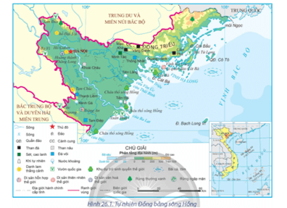

**Nhiệm vụ 2. Tìm hiểu thế mạnh và hạn chế chủ yếu của Đồng bằng sông Hồng trong phát triển kinh tế - xã hội**

Dựa vào hình 26.1 và thông tin trong bài, hãy phân tích các thế mạnh và hạn chế chủ yếu của Đồng bằng sông Hồng trong phát triển kinh tế - xã hội.



**Nhiệm vụ 3. Tìm hiểu vấn đề phát triển công nghiệp**

Dựa vào hình 26.1 và thông tin trong bài, hãy:

- Phân tích tình hình phát triển công nghiệp của vùng Đồng bằng sông Hồng.

- Nêu định hướng phát triển công nghiệp của vùng

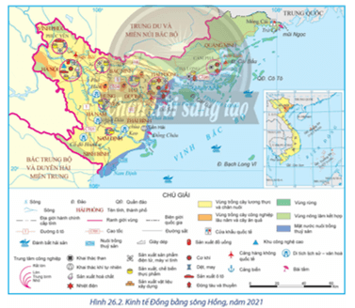

**Nhiệm vụ 4. Tìm hiểu vấn đề phát triển ngành dịch vụ**

Dựa vào hình 26.1 và thông tin trong bài, hãy:

- Phân tích tình hình phát triển ngành dịch vụ của vùng Đồng bằng sông Hồng.

- Nêu định hướng phát triển ngành dịch vụ của vùng.



**LUYỆN TẬP**

Dựa vào hình 26.2, kể tên một số trung tâm công nghiệp và các ngành công nghiệp tiêu biểu của vùng Đồng bằng sông Hồng.

